IKT projektmunka II.

Dokumentáció

Hossz és tömeg átváltó-program

**Készítette: Léber Bence Bendegúz és Sveiczer Dávid**

A program célja:

A python program célja elsősorban egy kezdőoldal megjelenítése ahonnan két átváltó alkalmazást lehet megnyitni mégpedig a hossz és tömeg mértékegység átváltót. Ezek a programok a beírt értékek és mértékegységek beállításával átváltják x értékből y-ba amit a felhasználó szeretne.

Megvalósított technológia:

A játék Pythonbana Tkinter csomag segítségével készült el. A Tkinter lehetőséges ad arra, hogy Python nyelven grafikus alkalmazást készítsünk. A megvalósítás során használtunk többek között legördülő menüket, labeleket, listákat, függvényeket és gombokat.

Felhasználói interakciók:

A kezdőoldalt megnyitva a felhasználónak el kell döntenie, hogy melyik mértékegység átváltót szeretné használni, vagy hogy be szeretné e zárni az ablakot. Miután választott a felhasználónak be kell írni az átváltani kívánt számot, és a kezdő mértékegységet, és ki kell választania a mértékegységet, amibe szeretné hogy az átváltás történjen. Utána rá kell nyomnia az átváltás gomra, hogy a program lefusson.

Kód:

L. Bence kódrészei:

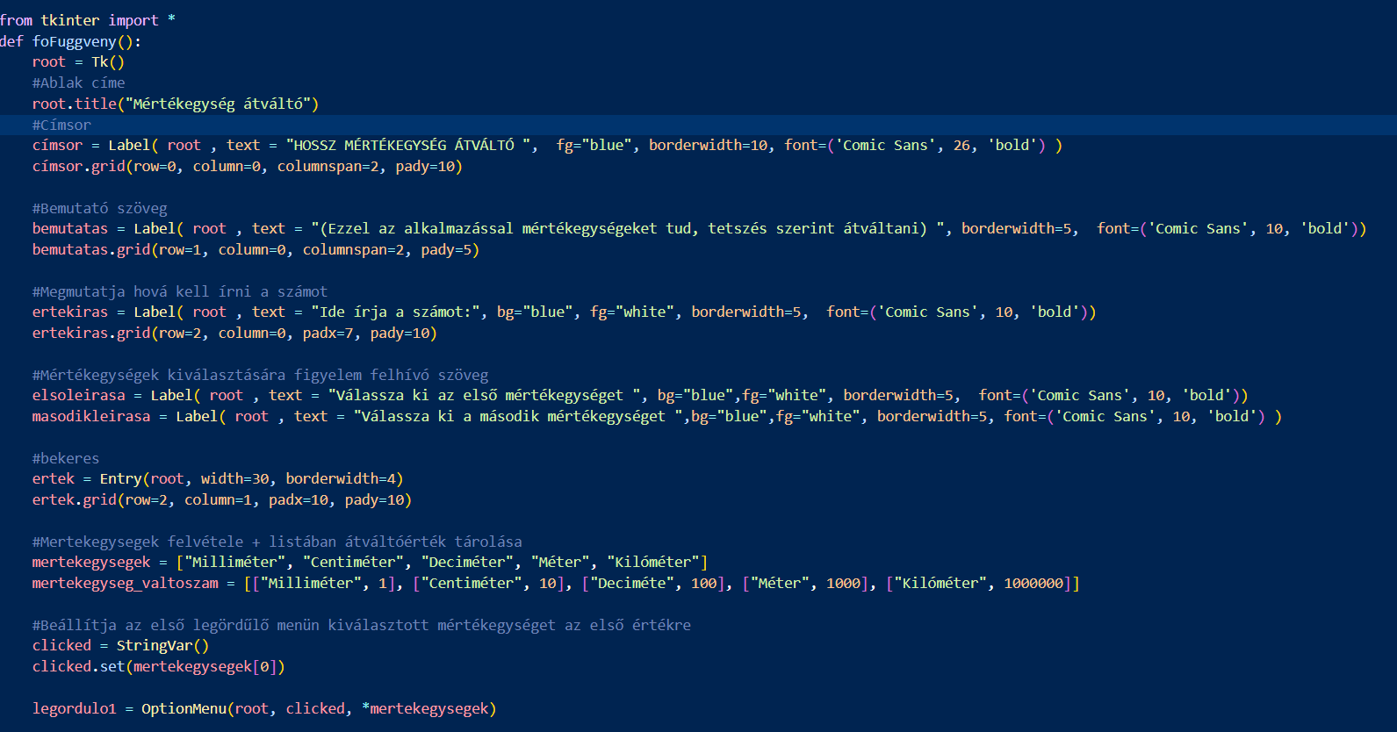  
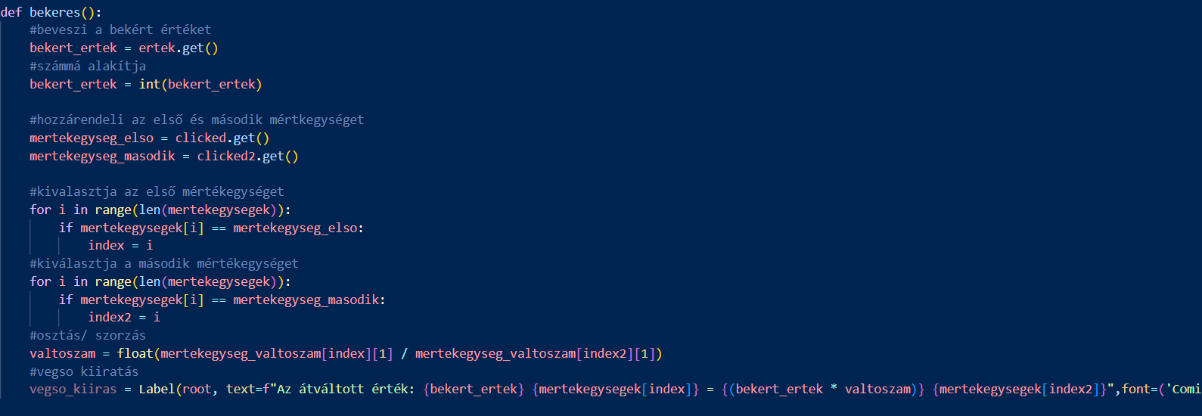  
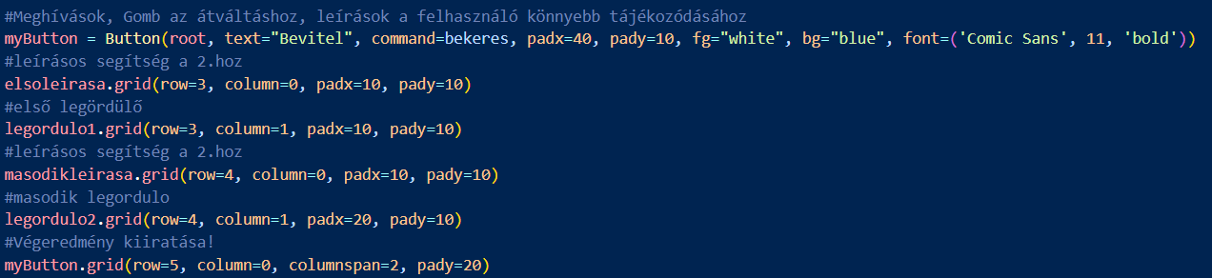

Értelmezése:

1.Kép: Első lépésben importáltam a tkintert és definiáltam a főfüggvényt, amit a kezdőoldalon hívunk meg és ott fut le. Kiírattam a főbb ismertetőket a programról, és segítségeket a használathoz. Létrehoztam az érték bekérésére az entry elemet. Listát hoztam létre és váltószámokat állítottam be.

2.Kép: Definiáltam a bekérés függvényt, hozzárendeltem az értékhez a kiválasztott mértékegységeket. Végrehajtottam az átváltás, és a számolásokat.

3.Kép: Meghívtam az összes labelt, buttont, és option menüt, végül kiírattam az átváltás eredményét.

S.Dávid kódrészei

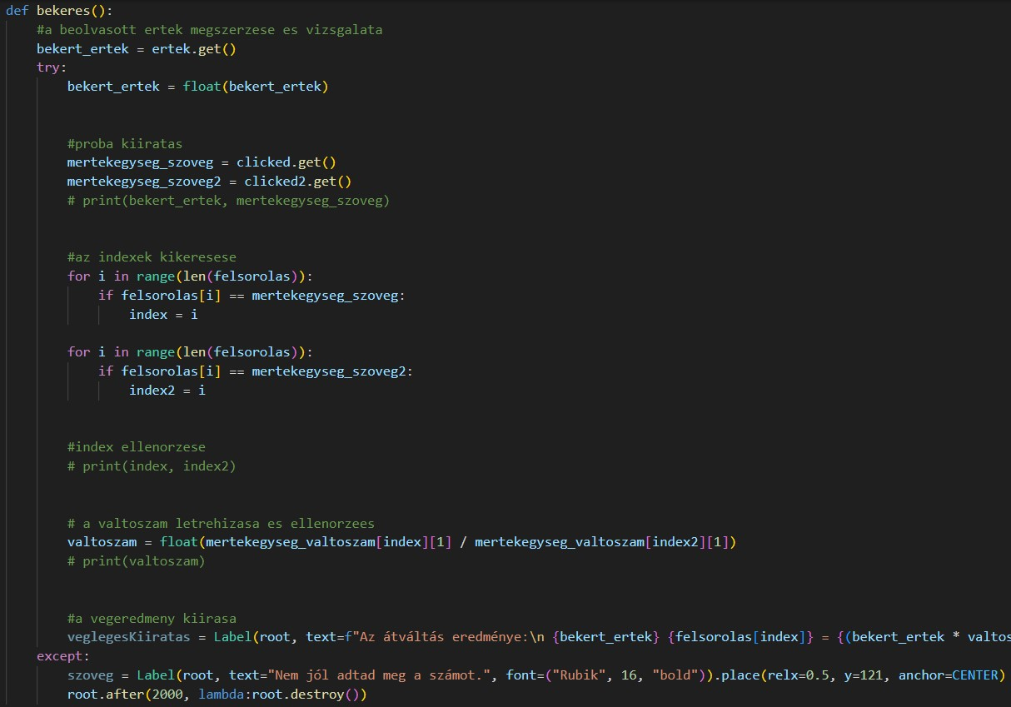

Létrehoztam egy függvényt bekeres néven, amely tartalmazza az összes számolást. A függvény beolvassa a bekért értéket az Entry mezőből, és összerendeli azt a szöveges értéket a bekert_ertek nevű változóval. Utána a program megpróbálja átalakítani a bekért értéket számmá. Ha ez lehetséges akkor a mertekegyseg_szoveg és a mertekegyseg_szoveg2 nevű változókhoz hozzárendeli a kiválasztott

mértékegységeket szöveges formában. Ezután a kiválasztott mértékegységeknek kikeresem az indexét (mind a kettőnek) egy bejárós (for i in range) ciklus segítségével és elmentem az indexeket az index és az index2 változókba. Ezt követően kiszámolom a két mértékegység közötti váltószámot úgy, hogy a mertekegyseg_valtoszam nevű listában megkeresem azt a két listát, amelyek tartalmazzák a szükséges mértékegységek nevét és grammban megadott méretét. Az átváltandó mértékegységhez tartozó számot elosztom a másik mértékegységhez tartozó számmal és ezt fogja értékként felvenni a valtoszam nevű változó. Az utolsó lépésként létrehozok egy Label -t, amelyben kiiraton a két mennyiséget és a két mértékegységet az ablakba egy kis szöveggel körítve. Ezt a szöveget középen eltöröm, hogy ne beleférjen az ablakba. A szöveget formázom és a megjelenítem a Label-t az ablakban, úgy, hogy az mindig a képernyő közepén jelenjen meg az x tengely mentén és 121 pixel -lel az ablak tetejétől. Ha a try ág nem tud lefutni, akkor az except ág fut le, amely kiírja az előző Label -lel megegyező helyre, hogy nem

“Nem jól adtad meg a számot.” Majd, ha ezt kiírta, automatikusan bezárja magát 2 másodperc után.

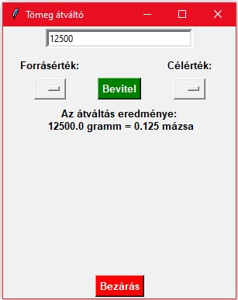

Cél:

A célt véleményünk szerint elértük, az átváltó program és a kezdőoldal is működik. Mindketten kiválasztottuk az ízlésünknek tetsző színeket.

Továbbfejlesztési lehetőségek:

A program fejlesztését illetően számon további irány lehetséges. Elsősorban a kinézetén

lehetne változtatni, hiszen jelen pillanatban a puszta funkcionalitás vezérelte az írást. A kezdőoldal esetleges tovább alakítása és designolása.

Illusztráció:

Kezdőlap:

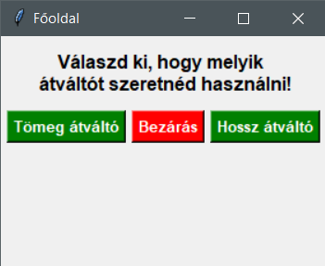

Hossz átváltó:

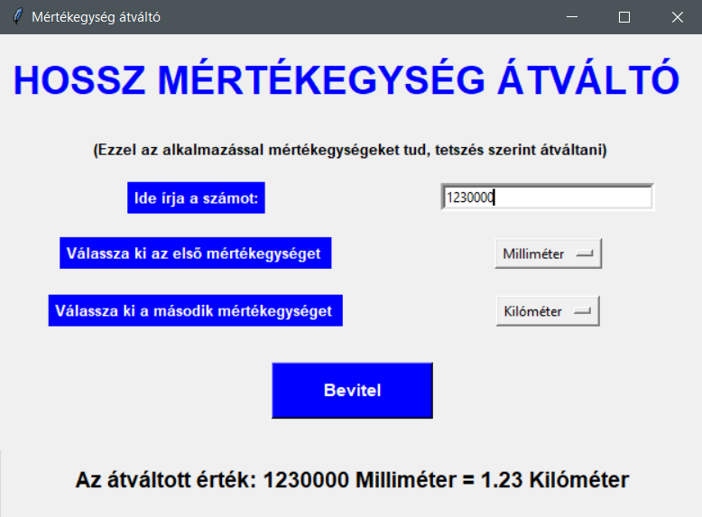

Tömeg átváltó

